  Bona Mix&Fill | Finishing
Технически указания
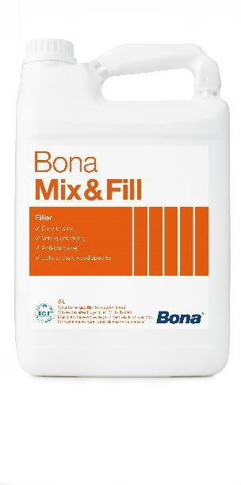

Bona Mix&Fill е фугатор на водна основа, създаден да се смесва със стърготината от шлайфането, за да се получи същия цвят и консистенция. Bona Mix&Fill може да се използва за запълването на до 2 мм широки фуги и други дефекти по дървото. Може да се използва с всичките масла на Bona и е подходящ както за светлите, така и за тъмните дървесини.

- Лесен за смесване и нанасяне

- Съхне бързо

- Не се разрушава с времето

- Лесен за шлайфане

- Лек мирис и ниско съдържание на вредни елементи

- EC1 Plus сертификат за ниски вредни емисии

Техн.характ.

База на продукта:

Дисперсен акрил

VOC:

максимум 5 g/lit

Пропорция за смесване:

Смесете до гъста консистенция

Съхнене:

- между нанасянията: 20 минути*

- до шлайфането: 20 минути*

- до завършека или нанасянето на масло: 1-2 часа*

Инструменти за нанасяне:

Неръждаема желязна шпакла

Зона за нанасяне:

~8-12m2/литра в зависимост от размера и дълбочината на фугите.

Безопасност

Не е класифициран.

Почистване:

Избършете инструментите преди да ги почиствате с вода. Засъхналият материал може да се премахне механично или с гъба под течаща вода.

Изхвърляне:

Отпадъчните продукти и опаковки трябва да бъдат изхвърлени според местните изисквания.

Съхранение/
транспорт:

Температурата не трябва да пада под +5°C или да надвишава +25°C при съхранение или транспорт. Затворете
опаковката веднага след употреба.

Годност:

1 година от датата на производство в оригинална, неотваряна опаковка

Размер на разф.:

3x5 литра (44 кашона на палет)

10 x1 литра (50 кашона на палет)

* Има се в предвид за фуги, запълнени на новопоставени подове при температура и влажност 20 C/60% RH. Колкото по-голяма и по-дълбока е фугата, толкова повече става периодът на съхнене. Фугите до 2 мм трябва да се оставят да съхнат цяла нощ.

Подготовка

Подсигурете се че подът е климатизиран до нормални температури, сух и почистен от вакса, мръсотия и други. Изшлайфайте пода до основа със шкурка G60-80. Температурата на стаята и на продукта не трябва да пада под +13 С при нанасяне и съхнене.

Нанасяне

- Разклатете хубаво преди употреба.

- Смесете продукта в опаковката с гладка и чиста дървена бъркалка до получаването на гладка консистенция.

- Нанесете сместа по целия под използвайки неръждаема желязна шпакла и повторете процедурата ако е необходимо. Бележка: Mix&Fill не е подходящ за запълване на по-големи от 2 мм фуги. За тази цел може да използвате Вona Gapmaster.


Bona Mix&Fill | Finishing
Технически указания

- Когато повърхността е вече суха, изшлайфайте с Bona Belt и Edge G100-120. Довършете със screen grit 120-150 ако е необходимо.

- Поддържайте пода си с всяка Bona coating system с дадените инструкции.

Важни бележки

- Грапавините нормално не се запълват. Може да се използва сух фугатор, ако се появи подуване на пода.

- Bona отговаря само за доставения продукт. С голямото разнообразие на дървесни видове и възможни нанасяния, няма как да бъде поета отговорността за нанасянето на продукта. Някои редки видове (най-вече тропичните) или химично третираните дървесини могат да отключат невиждани досега реакции. Ако се съмнявате, направете тест на малко място, за да получите точния цвят и перфектния резултат.

Rev. December 2017

This data sheet replaces all previous versions

page 2/2

